专业词汇:

遮阳网 shade\_net

风机 twyer fan

灌溉泵 [irrigation\_pump](http://www.baidu.com/link?url=QxHxBC5iiGCY-KF_UCqRZGlFH83M5RNc370VHK9ofEQJYsOFdqfvUwtlWX0fIdK7iff9g124gUgQkI4EDJZ1joDkZbggrNfMfIUkKEOKB84ako489r1DrZI7Kx47uKaX" \t "/Users/szz\\x/_blank)

增氧泵 oxygen\_pump

远程控制 remote\_control

温度

湿度

pm2.5

气压

空气温度

空气湿度

光照

土壤温度

土壤湿度

土壤PH值

土壤电导率（EC值

空气温度和湿度是一个传感器

土壤温度和湿度是一个传感器

本SDK具备的功能调用：

消息发送，主题订阅及取消，手动重连，带验证功能文件传输，用户、群管理功能，用于服务器端通信开发。

消息长度提示

一个中文汉字=3个字节(UTF-8)，否则消息发送失败。

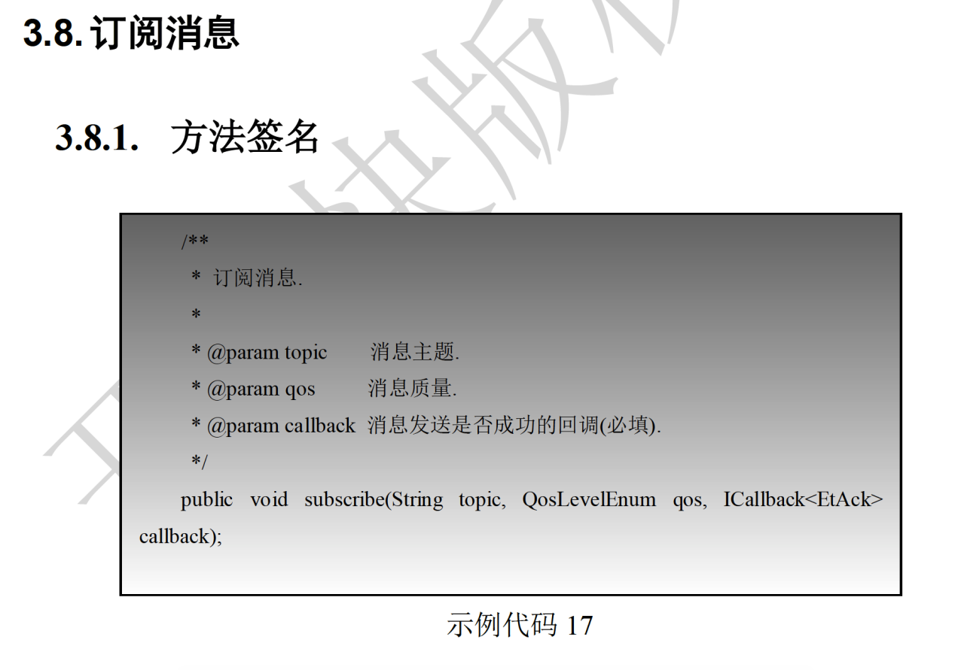

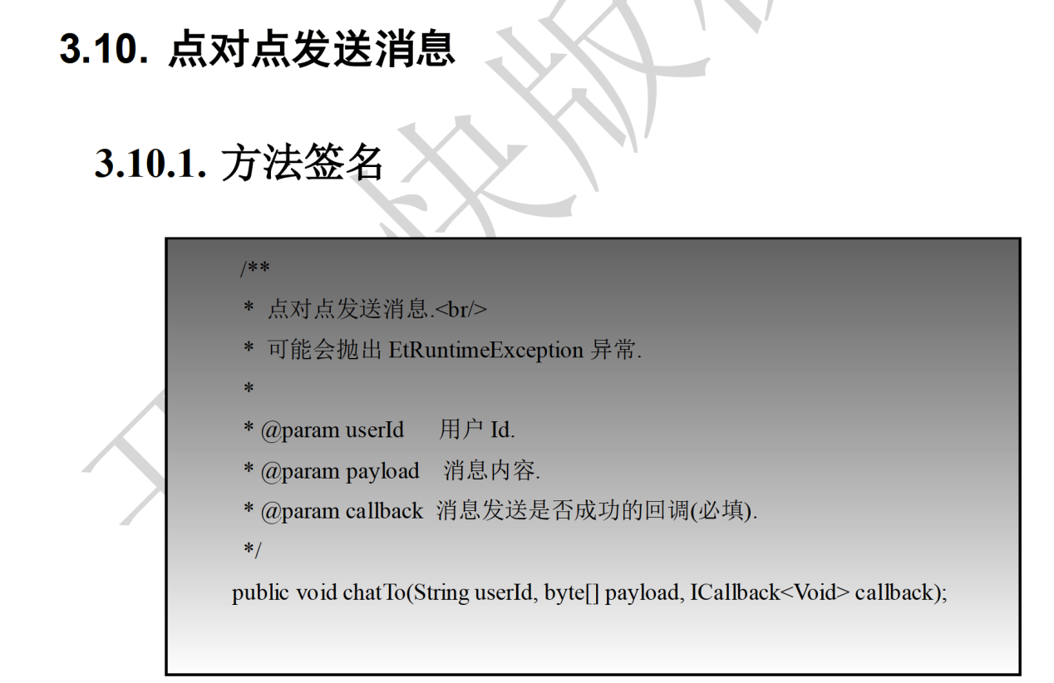

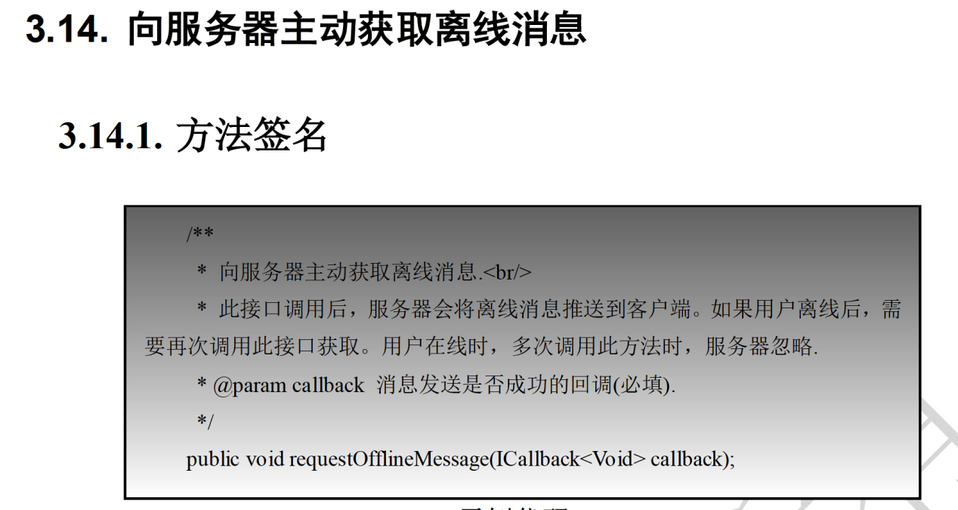

当用户登录成功后，可根据自己的业务调用此方法，调用后，服务器会将当前用户收到的离线消息推送过来。

|  |  |  |  |
| --- | --- | --- | --- |
| 输入参数说明参数名称 | 必填 | 类型 | 描述 |
| callback | 是 | **ICallback** | 同上。必填 |

代码示例

//例如用户登录成功，立即获取离线消息。

sdk.requestOfflineMessage(new ICallback<Void>() {

@Override

public void onSuccess(Void v) {

System.out.println(String.format("~~~~~~~~~requestOfflineMessage()成功. threadName=%s", Thread.currentThread().getName()));

}

@Override

public void onFailure(Throwable ex) {

}

});

项目启动后会在这个方法中接收对方发来的点对点消息

